Pablo López Orrios

Practica 2: Maquinas de vectores de soporte

En el archivo adjunto está el código para crear las gráficas. Para cambiar entre el linealmente separable y el no separable hay que cambiar los archivos que se carga.

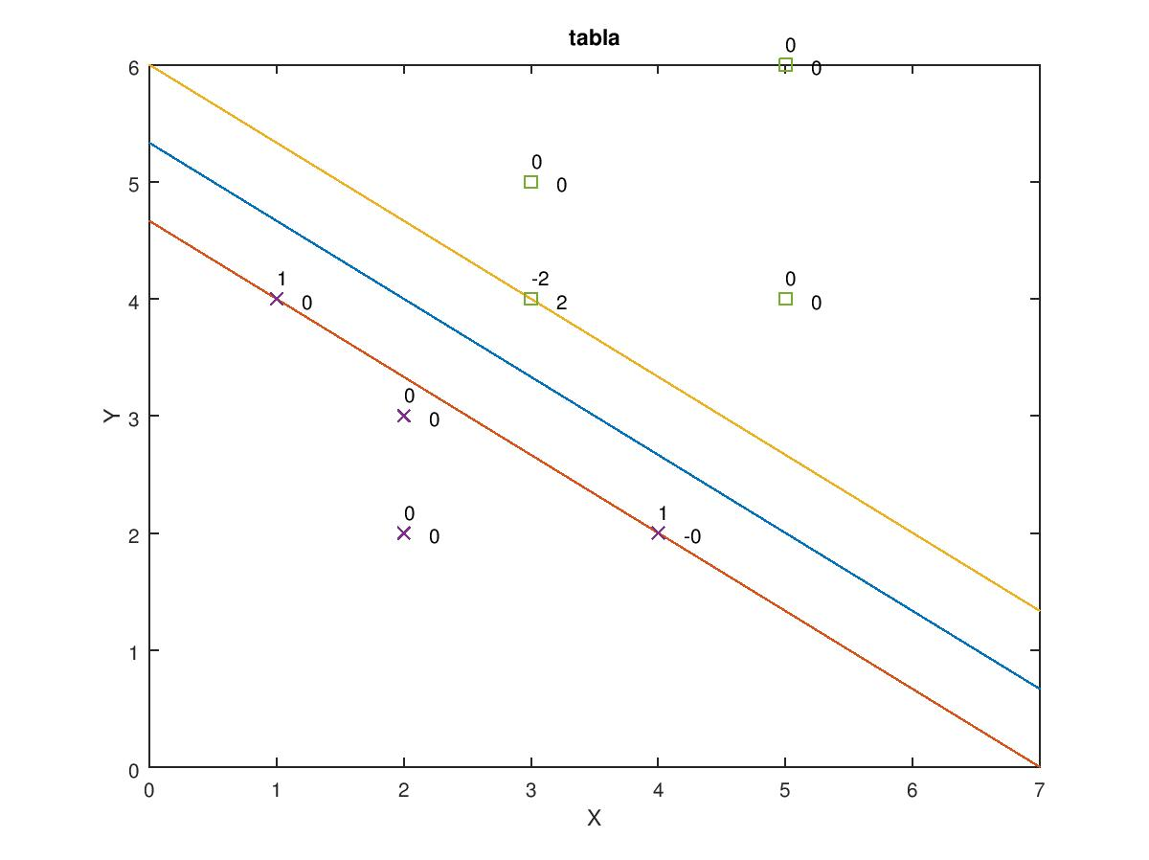
La siguiente grafica muestra el conjunto linealmente separable:
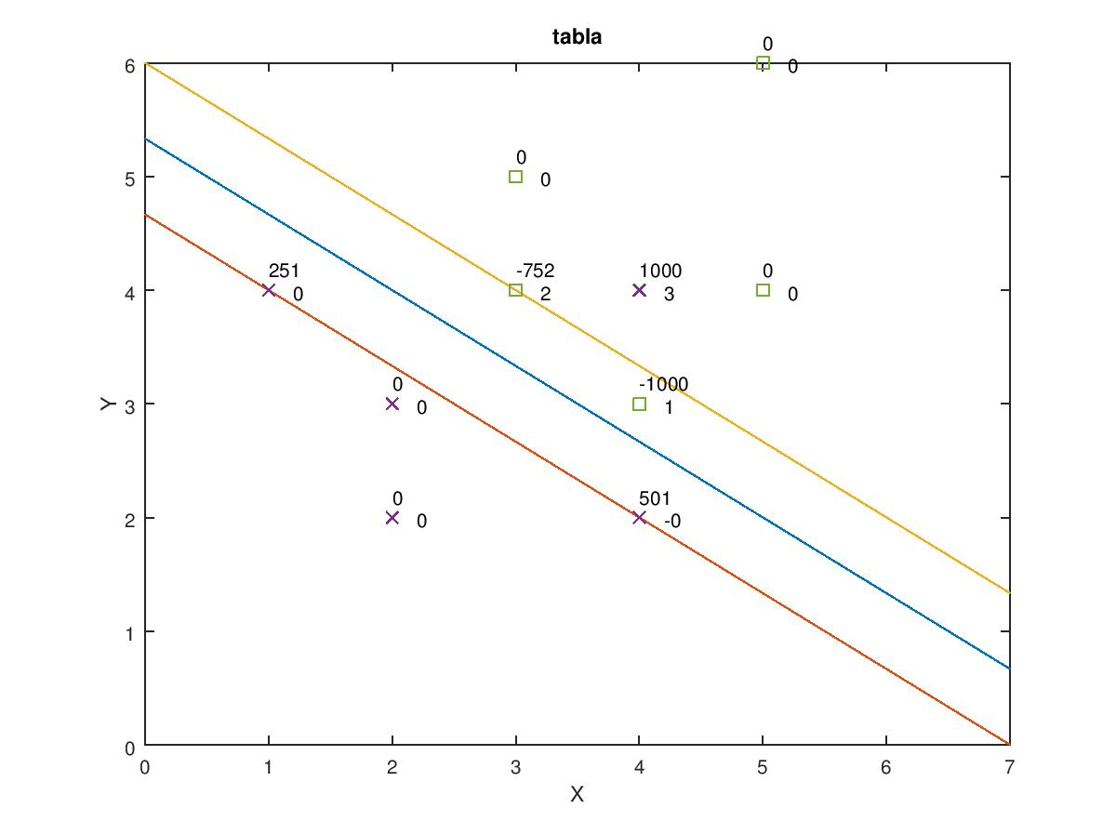
En la siguiente grafica se puede ver el sistema linealmente separable:

